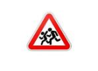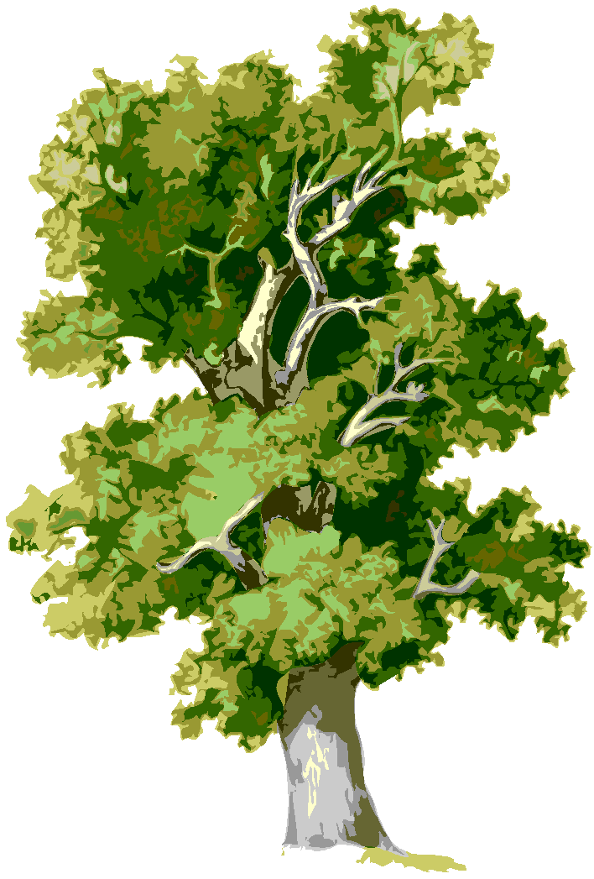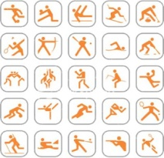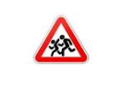C:\Documents and Settings\ADMIN\Рабочий стол\дор карта\LAW_163186_367.pngC:\Documents and Settings\ADMIN\Рабочий стол\дор карта\LAW_163186_367.png555555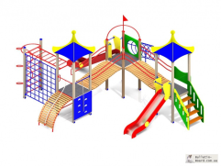

**2. Схема организации дорожного движения в непосредственной близости от дошкольного образовательного учреждения** **№ 11 «Ручеек»**

**с размещением соответствующих технических средств организации дорожного движения,**

**маршрутов движения детей и расположения парковочных мест**

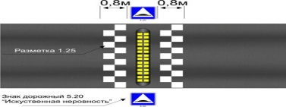





C:\Documents and Settings\ADMIN\Рабочий стол\дор карта\LAW_163186_367.png5